Приложение № 1

к Документации о продаже

ТЕХНИЧЕСКИЕ ХАРАКТЕРИСТИКИ И  
ФОТОГРАФИИ ПРЕДМЕТА ПРОДАЖИ

Протяженность - 20360 м**;**

Год ввода в эксплуатацию – 2013г.;

Точки подключения: КРУЭ 220-ГПП-1, 2;

Марка провода - ЗАС 400.

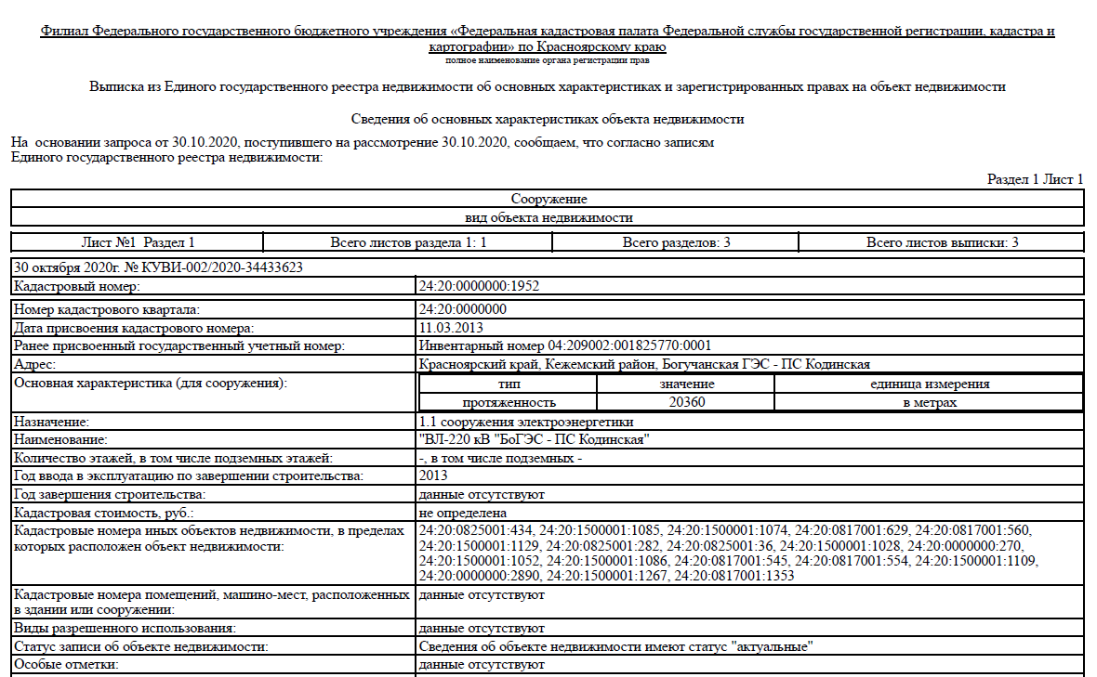

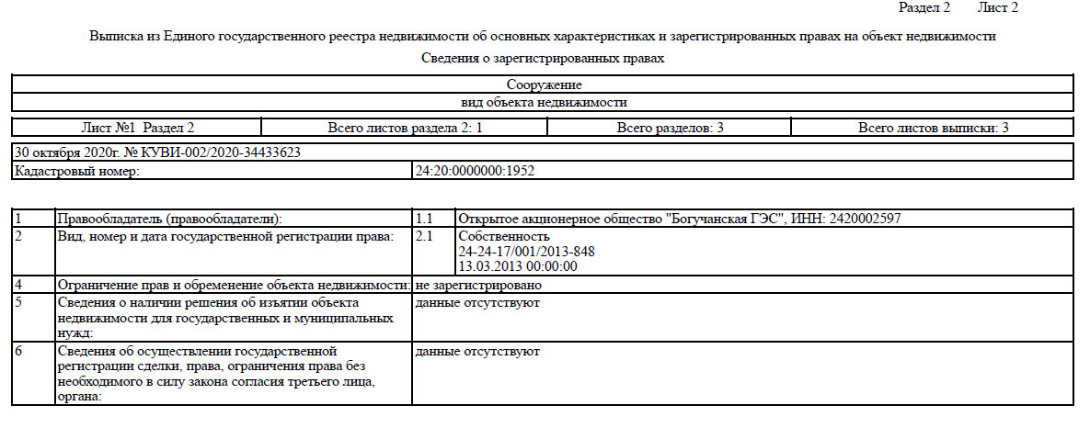

1. Фотографии объекта:







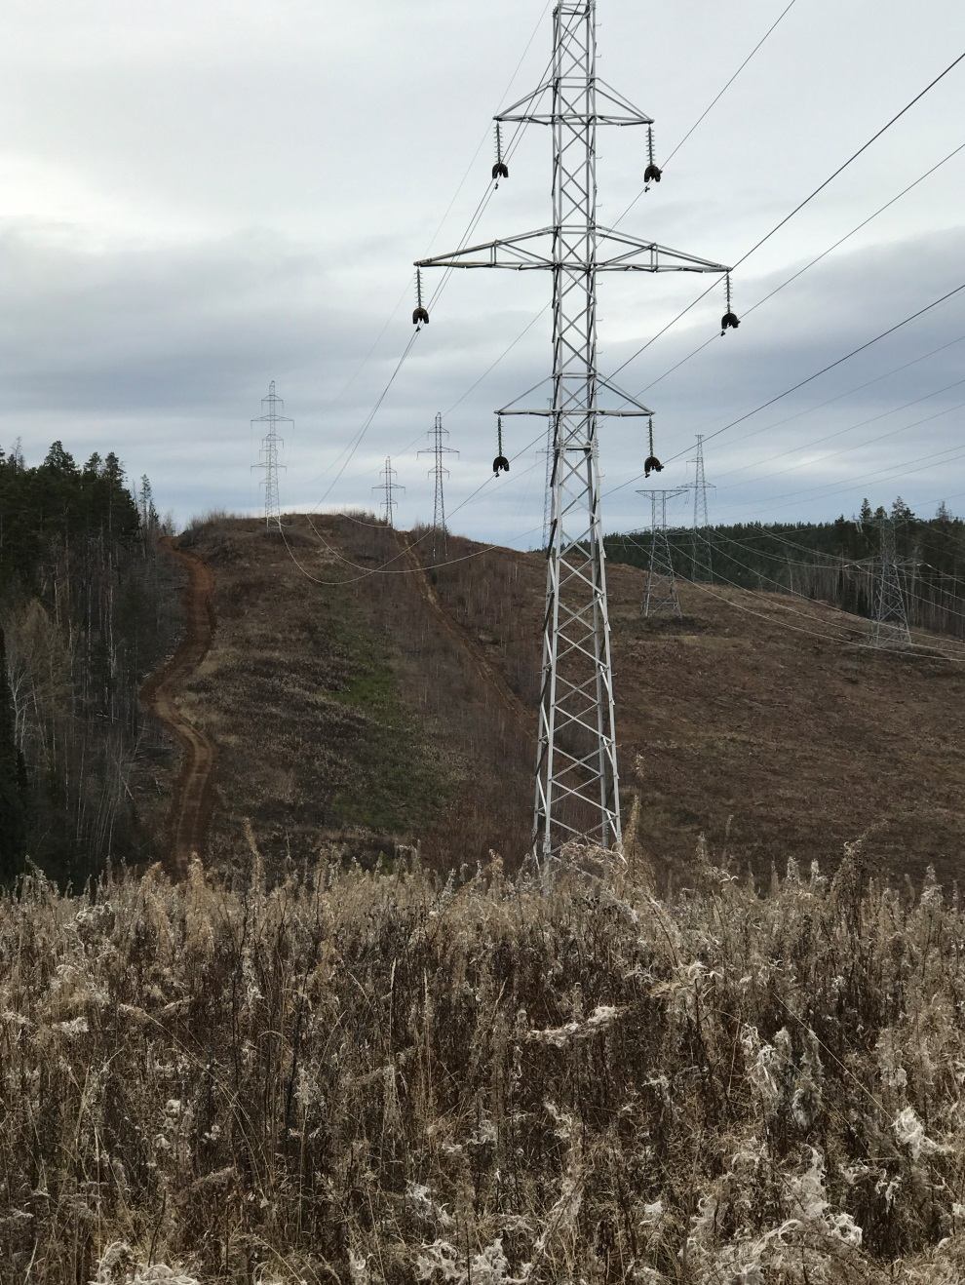

1. Схема расположения объекта

